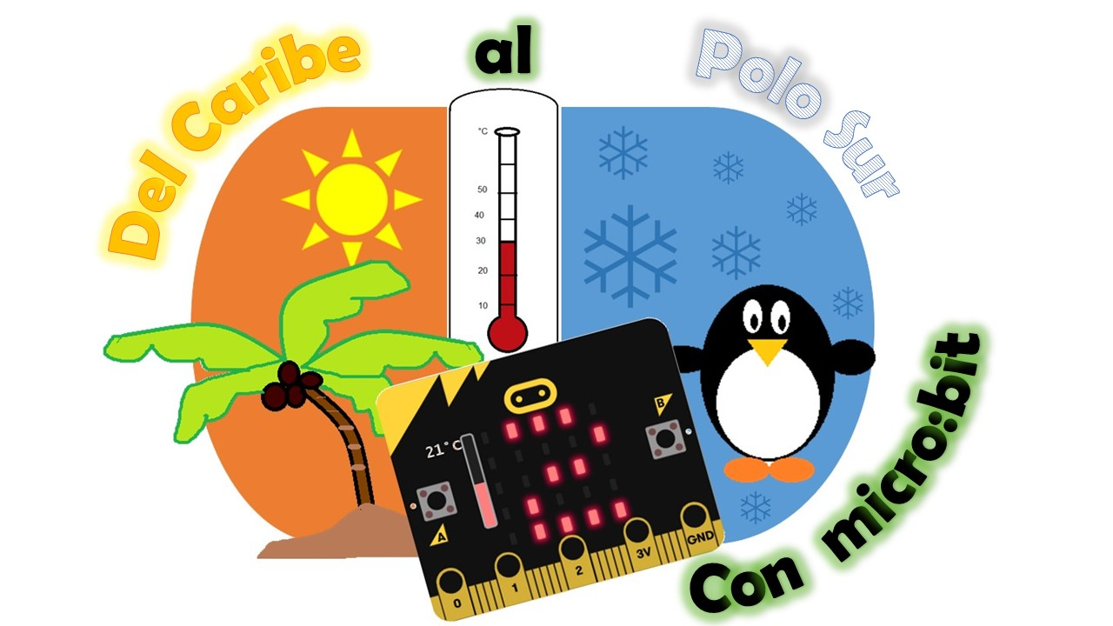

A medir …
Prueba la programación de tu micro:bit y completa la siguiente tabla
Temperatura en °C | Temperatura en K

